Aufsatzdidaktik
„Marthens Garten“ V. 3413 - 3520
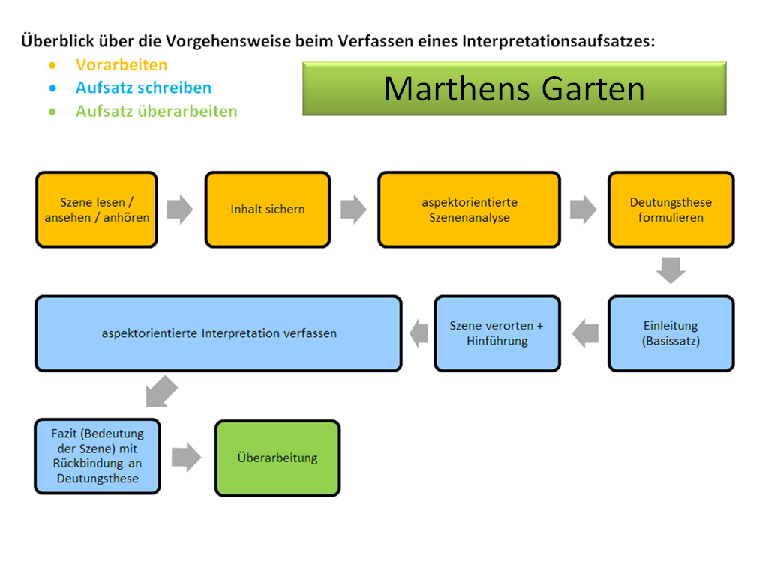
Aufgaben Vorarbeiten:
- Teilen Sie die Szene in Abschnitte ein und fassen Sie den Inhalt in wenigen Sätzen zusammen.
- Bilden Sie Vierergruppen. Vergleichen Sie Ihre Notizen zu Aufgabe 1.
- Fertigen Sie eine Strichfassung der Szene an und bereiten eine kurze Inszenierung vor. Jede Figur wird doppelt besetzt, einer liest und einer spielt die Szene. Präsentieren Sie Ihre Ergebnisse.
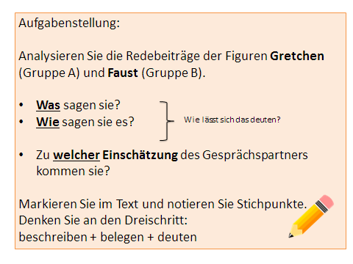

Eine begleitende Präsentation finden sie hier.
Beachten Sie hierzu das Material zur Regiekonzeption auf unserer Seite.

